ЧЕЛЯБИНСКАЯ ОБЛАСТЬ

АДМИНИСТРАЦИЯ
ЗЛАТОУСТОВСКОГО ГОРОДСКОГО ОКРУГА
ПОСТАНОВЛЕНИЕ

29.02.2024 г. | № | 51-П/АДМ
г.Златоуст
О выделении специальных мест для размещения печатных предвыборных агитационных материалов на территории Златоустовского городского округа

В соответствии с Федеральными законами: «О выборах Президента Российской Федерации», «Об основных гарантиях избирательных прав и права на участие в референдуме граждан Российской Федерации» и в целях оказания содействия политическим партиям, зарегистрированным кандидатам в организации и проведении агитационных публичных мероприятий,
ПОСТАНОВЛЯЮ:
1. Утвердить Перечень специальных мест для размещения печатных предвыборных агитационных материалов на территории Златоустовского городского округа (приложение).
2. Пресс-службе Администрации Златоустовского городского округа (Валова И.А.) разместить настоящее постановление на официальном сайте Златоустовского городского округа в сети «Интернет».
3. Контроль за выполнением настоящего постановления оставляю за собой.

Исполняющий обязанности Главы Златоустовского городского округа | 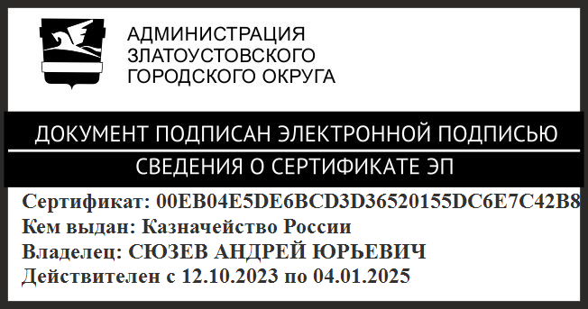 | А.Ю. Сюзев

Рассылка: прокуратура, ООВ, ОУ, ПУ, Логвиненко Е.Р., Ганеев Ю.А., ЯзовцевВл.Н.,
ТО машзавод, ТО метзавод, ТО вокзал, ТО пр. Гагарина, Тульский А.И., пресс-служба
ПРИЛОЖЕНИЕ
Утверждено
постановлением Администрации
Златоустовского городского округа
от 29.02.2024 г. № 51-П/АДМ

Перечень
специальных мест для размещения печатных предвыборных агитационных материаловна территории Златоустовского городского округа

№ п/п | № УИК | Место размещения печатных предвыборных агитационных материалов
1 | 53, 54, 55, 56, 57, 58, 59, 60, 61, 62, 63, 64, 65 | Муниципальное автономное учреждение культуры «Дворец культуры «Железнодорожник», ул. им. П.П. Аносова,  д. 259
2 | 66, 67, 68, 69, 70 | Администрация Златоустовского городского округа, ул. Таганайская, д. 1
3 | 71, 72, 73, 74,75, 76, 77, 80,81, 82, 78, 79, 83, 84 | Муниципальное автономное учреждение  «Златоустовские парки культуры и отдыха»  Парк «Крылатко»
4 | 85, 86, 87, 88, 89,90, 91, 92, 93, 94, 95, 96, 97, 98, 99, 100, 101, 102, 103,104, 105, 106, 107, 2287, 2288 | Муниципальное автономное учреждение  «Златоустовские парки культуры и отдыха»,Парк культуры и отдыха «Молодежный»
5 | 108, 109, 110, 111, 112, 113, 114, 115, 116, 117, 118, 119, 120, 121, 122, 123, 124, 125, 126, 127, 128 | Муниципальное бюджетное учреждение культуры «Дворец культуры «Булат» - региональный центр народного творчества»,  ул. им. В.И. Ленина, 1
6 | 129 | Поселок Куваши,  ул. Советская, 29-А, магазин «Продукты»,  ул. Советская, 69, магазин «Валентина»
7 | 130 | Поселок Центральный,  ул. Механизаторов, 14, магазин «Продукты»
8 | 131 | Поселок Веселовка, сельское отделение почтовой связи, ул. Пугачева, 86

- Каждому кандидату обеспечена возможность размещения предвыборных агитационных материалов объемом до двух листов формата А4.

